МЭРИЯ ГОРОДА НОВОСИБИРСКА

ПОСТАНОВЛЕНИЕ

От 13.12.2016 № 5692

О назначении публичных слушаний по проекту постановления мэрии города Новосибирска «О проекте планировки и проектах межевания территории, ограниченной ул. Междуреченской, перспективной Ельцовской магистралью, ул. Большой и границей города Новосибирска, в Ленинском районе»

В целях выявления и учета мнения и интересов жителей города Новосибирска по проекту постановления мэрии города Новосибирска «О проекте планировки и проектах межевания территории, ограниченной ул. Междуреченской,
перспективной Ельцовской магистралью, ул. Большой и границей города Новосибирска, в Ленинском районе», в соответствии с Градостроительным кодексом Российской Федерации, Федеральным законом от 06.10.2003 № 131-ФЗ «Об общих принципах организации местного самоуправления в Российской Федерации», решением городского Совета Новосибирска от 25.04.2007 № 562 «О Положении о публичных слушаниях в городе Новосибирске», постановлением мэрии города Новосибирска от 24.05.2016 № 2094 «О подготовке проекта планировки и проектов межевания территории, ограниченной ул. Междуреченской, перспективной Ельцовской магистралью, ул. Большой и границей города Новосибирска, в Ленинском районе», руководствуясь Уставом города Новосибирска,
ПОСТАНОВЛЯЮ:
1. Назначить публичные слушания по проекту постановления мэрии города Новосибирска «О проекте планировки и проектах межевания территории, ограниченной ул. Междуреченской, перспективной Ельцовской магистралью, ул. Большой и границей города Новосибирска, в Ленинском районе» (приложение).
2. Провести 18.01.2017 в 10.00 час. публичные слушания в здании администрации Ленинского района города Новосибирска (Российская Федерация, Новосибирская область, город Новосибирск, ул. Станиславского, 6а).
3. Создать организационный комитет по подготовке и проведению публичных слушаний (далее – организационный комитет) в следующем составе:
Бакулова Екатерина Ивановна | – | начальник отдела градостроительной подготовки территорий Главного управления архитектуры и градостроительства мэрии города Новосибирска;
Галимова Ольга Лингвинстоновна | – | начальник отдела планировки территории города Главного управления архитектуры и градостроительства мэрии города Новосибирска;
Гальянова Елена Николаевна | – | консультант отдела градостроительной подготовки территорий Главного управления архитектуры и градостроительства мэрии города Новосибирска;
Игнатьева Антонида Ивановна | – | начальник Главного управления архитектуры и градостроительства мэрии города Новосибирска;
Ишуткина Антонина Геннадьевна | – | главный специалист отдела планировки территории города Главного управления архитектуры и градостроительства мэрии города Новосибирска;
Клемешов Олег Петрович | – | глава администрации Ленинского района города Новосибирска;
Кучинская Ольга Владимировна | – | главный специалист отдела планировки территории города Главного управления архитектуры и градостроительства мэрии города Новосибирска;
Новокшонов Сергей Михайлович | – | заместитель начальника управления – начальник отдела территориального планирования управления архитектуры и строительства министерства строительства Новосибирской области (по согласованию);
Позднякова Елена Викторовна | – | заместитель начальника Главного управления архитектуры и градостроительства мэрии города Новосибирска;
Столбов Виталий Николаевич | – | заместитель начальника Главного управления архитектуры и градостроительства мэрии города Новосибирска;
Тимонов Виктор Александрович | – | заместитель начальника департамента строительства и архитектуры мэрии города Новосибирска – главный архитектор города.
4. Определить местонахождение организационного комитета по адресу: Российская Федерация, Новосибирская область, город Новосибирск, Красный проспект, 50, кабинет 528, почтовый индекс: 630091, адрес электронной почты: ogalimova@admnsk.ru, контактный телефон: 227-54-18.
5. Предложить жителям города Новосибирска не позднее пяти дней до даты проведения публичных слушаний направить в организационный комитет свои предложения по вынесенному на публичные слушания проекту постановления мэрии города Новосибирска «О проекте планировки и проектах межевания территории, ограниченной ул. Междуреченской, перспективной Ельцовской магистралью, ул. Большой и границей города Новосибирска, в Ленинском районе». Предложения по проекту могут быть представлены в организационный комитет по истечении указанного срока, но не позднее трех дней со дня проведения публичных слушаний, указанные предложения не подлежат анализу экспертами, но могут быть учтены при доработке проекта.
6. Организационному комитету организовать мероприятия, предусмотренные частью 5 статьи 28 Градостроительного кодекса Российской Федерации, для доведения до жителей города информации о проекте планировки и проектах межевания территории, ограниченной ул. Междуреченской, перспективной Ельцовской магистралью, ул. Большой и границей города Новосибирска, в Ленинском районе.
7. Возложить на Тимонова Виктора Александровича, заместителя начальника департамента строительства и архитектуры мэрии города Новосибирска – главного архитектора города, ответственность за организацию и проведение первого заседания организационного комитета.
8. Департаменту строительства и архитектуры мэрии города Новосибирска разместить постановление и информационное сообщение о проведении публичных слушаний на официальном сайте города Новосибирска в информационно-телекоммуникационной сети «Интернет».
9. Департаменту информационной политики мэрии города Новосибирска обеспечить опубликование постановления и информационного сообщения о проведении публичных слушаний.
10. Контроль за исполнением постановления возложить на заместителя мэра города Новосибирска – начальника департамента строительства и архитектуры мэрии города Новосибирска.
Мэр города Новосибирска | А. Е. Локоть

Кучинская
2275337
Гальянова
2275008
ГУАиГ
Приложение
к постановлению мэрии
города Новосибирска
от 13.12.2016 № 5692

Проект постановления мэрии
города Новосибирска

О проекте планировки и проектах межевания территории, ограниченной ул. Междуреченской, перспективной Ельцовской магистралью, ул. Большой и границей города Новосибирска, в Ленинском районе

В целях выделения элементов планировочной структуры, установления параметров планируемого развития элементов планировочной структуры, зон планируемого размещения объектов капительного строительства, в том числе объектов федерального значения, объектов регионального значения, объектов местного значения, определения местоположения границ образуемых и изменяемых земельных участков, с учетом протокола публичных слушаний и заключения о результатах публичных слушаний, в соответствии с Градостроительным кодексом Российской Федерации, решением Совета депутатов города Новосибирска от 21.05.2008 № 966 «О Порядке подготовки документации по планировке территории города Новосибирска», постановлением мэрии города Новосибирска от 24.05.2016 № 2094 «О подготовке проекта планировки и проектов межевания территории, ограниченной ул. Междуреченской, перспективной Ельцовской магистралью, ул. Большой и границей города Новосибирска, в Ленинском районе», руководствуясь Уставом города Новосибирска, ПОСТАНОВЛЯЮ:
1. Утвердить проект планировки территории, ограниченной ул. Междуреченской, перспективной Ельцовской магистралью, ул. Большой и границей города Новосибирска, в Ленинском районе (приложение 1).
2. Утвердить проект межевания территории квартала 151.01.00.01 в границах проекта планировки территории, ограниченной ул. Междуреченской,
перспективной Ельцовской магистралью, ул. Большой и границей города Новосибирска, в Ленинском районе (приложение 2).
3. Утвердить проект межевания территории квартала 151.01.01.01 в границах проекта планировки территории, ограниченной ул. Междуреченской,
перспективной Ельцовской магистралью, ул. Большой и границей города Новосибирска, в Ленинском районе (приложение 3).
4. Утвердить проект межевания территории квартала 151.01.01.02 в границах проекта планировки территории, ограниченной ул. Междуреченской,
перспективной Ельцовской магистралью, ул. Большой и границей города Новосибирска, в Ленинском районе (приложение 4).
5. Департаменту строительства и архитектуры мэрии города Новосибирска разместить постановление на официальном сайте города Новосибирска в информационно-телекоммуникационной сети «Интернет».
6. Департаменту информационной политики мэрии города Новосибирска в течение семи дней со дня издания постановления обеспечить опубликование постановления.
7. Признать утратившим силу постановление мэрии города Новосибирска от 14.02.2014 № 1185 «Об утверждении проекта планировки территории, прилегающей к ул. Большой в Ленинском районе, и проектов межевания в границах
земельных участков по договорам аренды № 1 тко от 22.05.2007, № 2 тко от 01.06.2007 в границах территории, прилегающей к ул. Большой в Ленинском районе».
8. Контроль за исполнением постановления возложить на заместителя мэра города Новосибирска – начальника департамента строительства и архитектуры мэрии города Новосибирска.
Мэр города Новосибирска | А. Е. Локоть

Кучинская
2275337
Гальянова
2275008
ГУАиГ
Приложение 1
к постановлению мэрии
города Новосибирска
от ___________ № _______

ПРОЕКТ
планировки территории, ограниченной ул. Междуреченской, перспективной Ельцовской магистралью, ул. Большой и границей города Новосибирска, в Ленинском районе

1. Чертеж планировки территории с отображением красных линий, границ зон планируемого размещения объектов социально-культурного и коммунально-бытового назначения, иных объектов капитального строительства, границ зон планируемого размещения объектов федерального значения, объектов регионального значения, объектов местного значения (приложение 1).

2. Чертеж планировки территории с отображением линий, обозначающих дороги, улицы, проезды, линии связи, объекты инженерной и транспортной инфраструктур, проходы к водным объектам общего пользования и их береговым полосам (приложение 2).
3. Положения о размещении объектов капитального строительства федерального, регионального или местного значения, а также о характеристиках планируемого развития территории, в том числе плотности и параметрах застройки территории и характеристиках развития систем социального, транспортного обслуживания и инженерно-технического обеспечения, необходимых для развития территории (приложение 3).
____________

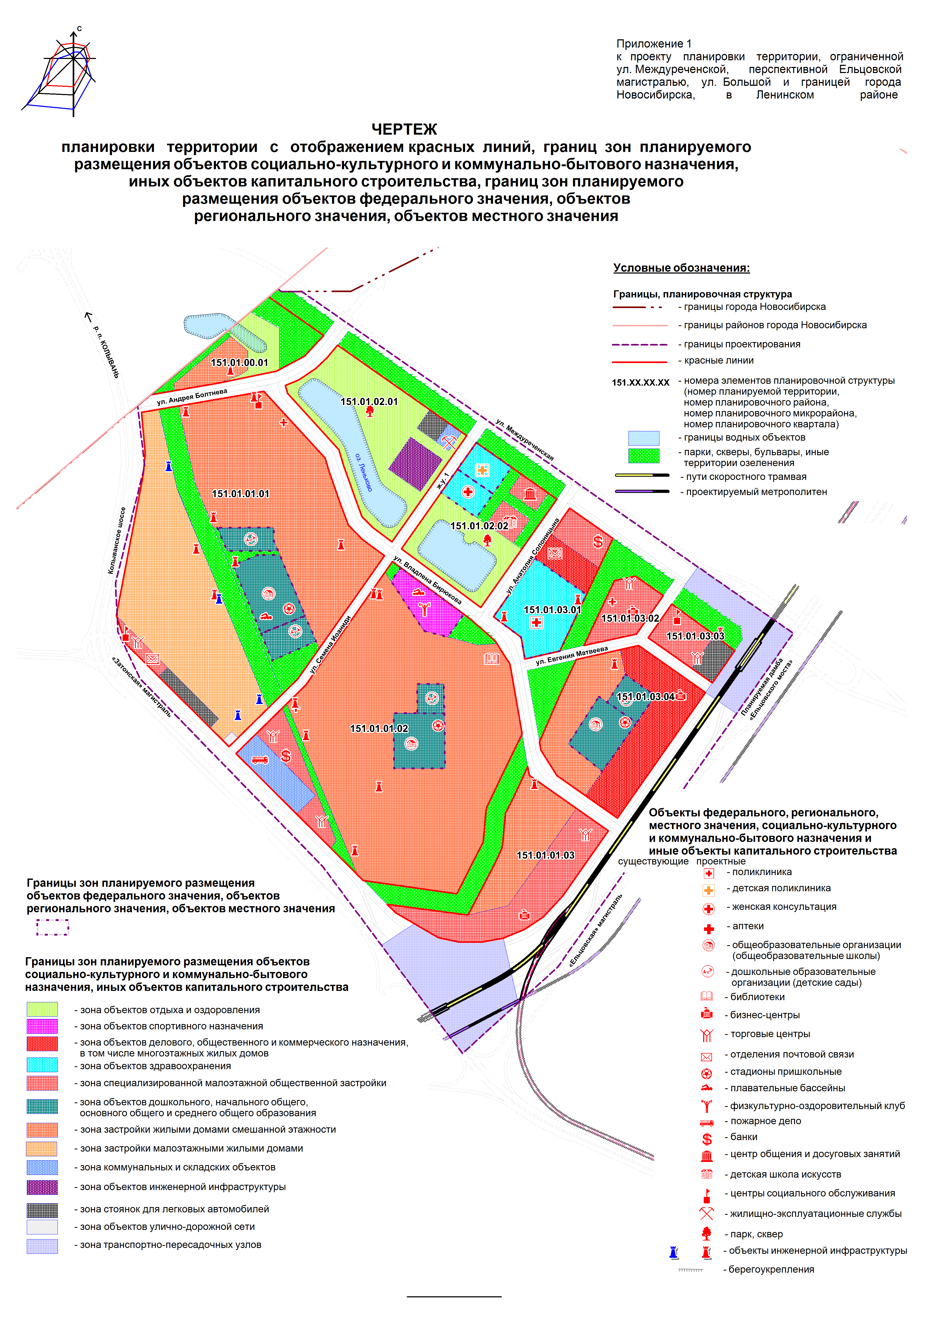

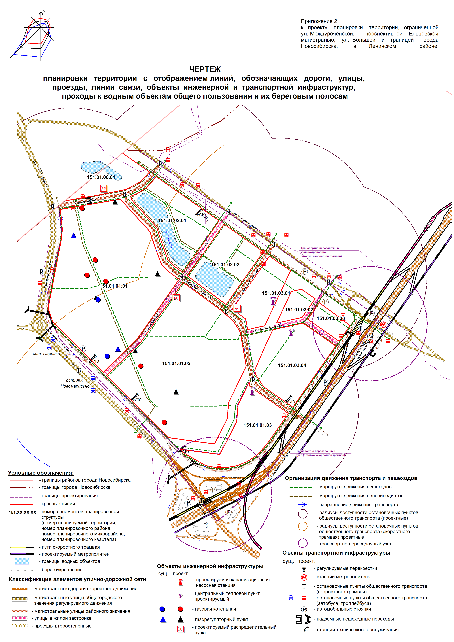
__________
Приложение 3
к проекту планировки территории, ограниченной ул. Междуреченской, перспективной Ельцовской магистралью, ул. Большой и границей города Новосибирска, в Ленинском районе

ПОЛОЖЕНИЯ
о размещении объектов капитального строительства федерального,
регионального или местного значения, а также о характеристиках
планируемого развития территории, в том числе плотности и
параметрах застройки территории и характеристиках
развития систем социального, транспортного
обслуживания и инженерно-технического
обеспечения, необходимых
для развития территории

1. Характеристика современного использования территории

Проект планировки территории, ограниченной ул. Междуреченской, перспективной Ельцовской магистралью, ул. Большой и границей города Новосибирска, в Ленинском районе (далее – проект планировки) разработан в отношении территории, ограниченной ул. Междуреченской, перспективной Ельцовской магистралью, ул. Большой и границей города Новосибирска, в Ленинском районе (далее – планируемая территория). Планируемая территория составляет 183,07 га и размещается в границах Ленинского района города Новосибирска.
На большей части планируемой территории отсутствует застройка, не сформированы системы инженерной и транспортной инфраструктур. С районами города транспортное сообщение осуществляется по ул. Большой и ул. 2-й Станционной. В пригородном направлении сообщение осуществляется по Колыванскому и Криводановскому шоссе.
Планируемая территория частично занята комплексом золоотвала теплоэлектроцентрали № 3 (далее – ТЭЦ-3) на арендуемом участке акционерного общества (далее – АО) «Сибирская энергетическая компания». Золоотвал в соответствии с СанПиН 2.2.1/2.1.1.1200-03 «Санитарно-защитные зоны и санитарная классификация предприятий, сооружений и иных объектов» имеет санитарно-защитную зону 50 м. Арендаторами и собственниками земельных участков общей площадью 65,7735 га – закрытым акционерным обществом (далее – ЗАО) «Строитель» и обществом с ограниченной ответственностью (далее – ООО) «ДЖН» – выполнена инженерная подготовка планируемой территории и ведется комплексное жилищное строительство. Значительную часть планируемой территории занимает заболоченный участок с озером Леньково.
Через планируемую территорию транзитом проходят магистральные сети, кабельные линии электропередач (далее – ЛЭП) 220 и 110 кВ, канализационные коллекторы Д 2000 – 2500 мм, водопровод Д 500 мм, надземная теплотрасса Д 500.
Плотность улично-дорожной сети (далее – УДС) составляет только 0,5 км/кв. км, что на порядок ниже нормативных требований.
Планируемая территория относится к категории приаэродромных, расположенных в зоне ограничений высотности строительства аэропорта Толмачево. Здесь возможно строительство высотностью не более 136 м в абсолютных отметках.
Всего используется 27,4 % планируемой территории. Оставшаяся территория не занята объектами капитального строительства. Под новую жилую застройку предоставлено 35,9 % планируемой территории и 36,7 % относится к территориям муниципального резерва.
Дальнейшее развитие планируемой территории будет зависеть от решения основных планировочных проблем, среди которых выделяются следующие:
отдаленность планируемой территории от селитебных территорий города, общественно-деловых, рекреационных центров;
ограниченность транспортного обслуживания планируемой территории (до остановочного пункта общественного транспорта «ЖК Новомарусино» можно добраться без пересадки только с левого берега следующими маршрутами: автобусы № 24, 120 (1999), 220, 225, маршрутное такси № 320, 326, 330), неразвитость УДС, отсутствие внеуличных видов пассажирского транспорта;
сложность инженерно-геологических условий, включая возможность затопления паводком 1 %-ной обеспеченности, высокий уровень грунтовых вод, наличие заболоченных участков;
отсутствие в пределах нормативных радиусов доступности объектов коммунально-бытового обслуживания населения.

2. Основные направления градостроительного развития

планируемой территории

2.1. Основные положения

Проект планировки подготовлен с учетом основных положений Генерального плана города Новосибирска, Правил землепользования и застройки города Новосибирска. Развитие планируемой территории предусматривается на расчетный срок до 2030 года.
Проект планировки выполнен с целью выделения элементов планировочной структуры территории (планировочных микрорайонов, кварталов), установления параметров планируемого развития данных элементов. На планируемой территории формируется жилой район мало- и среднеэтажной застройки с полным набором объектов коммунально-бытового обслуживания населения. Планировочная структура планируемой территории состоит из трех жилых микрорайонов и центра общественного обслуживания планировочного района:
планировочного микрорайона жилой застройки, включающего планировочный квартал 151.01.00.01;
планировочного микрорайона жилой и общественно-деловой застройки с внутриквартальными территориями малоэтажной, среднеэтажной и многоэтажной застройки, включающего планировочные кварталы 151.01.01.01, 151.01.01.02 и 151.01.01.03;
микрорайона жилой и общественно-деловой застройки с планировочными кварталами жилой застройки смешанной этажности 151.01.03.01, 151.01.03.04 и с планировочными кварталами общественной застройки 151.01.03.02 и 151.01.03.03;
центра общественного обслуживания планировочного района с планировочными кварталами 151.01.02.01 и 151.01.02.02 в его составе.
В соответствии с положениями Генерального плана города Новосибирска, проектами межевания территории планировочных кварталов 151.01.00.01, 151.01.01.01, 151.01.01.02 и принятыми планировочными решениями предусматриваются следующие основные мероприятия по развитию планируемой территории:
размещение малоэтажной, среднеэтажной и многоэтажной жилой застройки с объектами местного и районного значения в планировочных кварталах 151.01.01.01, 151.01.01.02, 151.01.01.03, 151.01.03.01 и 151.01.03.04;
размещение объектов районного значения, включая объекты рекреации, в планировочных кварталах 151.01.00.01, 151.01.02.01 и 151.01.02.02;
размещение объектов городского значения в планировочных кварталах 151.01.01.02, 151.01.03.02;
размещение вдоль магистральных улиц общегородского значения объектов общественного назначения в составе общественно-деловых и жилых зон;
размещение объектов озеленения общего пользования, в том числе парка жилого района, бульваров, скверов, благоустроенных водоемов;
развитие УДС с устройством новых магистральных улиц общегородского значения, улиц районного значения и улиц местного значения;
размещение участков линий наземного и внеуличного пассажирского транспорта, автопаркингов общего пользования.
На территории среднеэтажной жилой застройки планировочного микрорайона, ограниченного границей города Новосибирска и магистральной улицей районного значения Андрея Болтнева, предусмотрено размещение жилой застройки, объектов озеленения общего пользования и объектов отдыха и оздоровления.
На территории мало- и среднеэтажной жилой застройки планировочного микрорайона, ограниченного магистральной улицей общегородского значения регулируемого движения Колыванским шоссе, магистральными улицами районного значения Андрея Болтнева и Владлена Бирюкова, перспективной магистральной улицей общегородского значения регулируемого движения «Затонская» (далее – «Затонская» магистраль) и перспективной магистральной дорогой скоростного движения «Ельцовская» (далее – «Ельцовская» магистраль), предусмотрено размещение общеобразовательной школы с плавательным бассейном, детских садов из условия обеспечения нормативных радиусов доступности жилой застройки, объектов торговли, отделения почтовой связи, физкультурно-оздоровительного клуба с плавательным бассейном, спортивными залами и детско-юношеской спортивной школой, пожарного депо, объектов озеленения общего пользования, автопаркинга общего пользования, станции технического обслуживания индивидуального автотранспорта.
На территории центра общественного обслуживания планировочного района, ограниченного магистральными улицами районного значения Андрея Болтнева, Владлена Бирюкова, Анатолия Солоницына и перспективной магистральной улицей общегородского значения регулируемого движения Междуреченской, размещаются детская поликлиника, женская консультация, детская школа искусств, центр общения и досуговых занятий с библиотекой, парк и сквер с водоемами, бульвары, банно-оздоровительный комплекс. В планировочном квартале 151.01.02.01 размещаются парк жилого района, жилищно-эксплуатационная служба, перспективные объекты инженерной инфраструктуры, многоуровневый автопаркинг и станция технического обслуживания индивидуальных автомобилей.
На территории общественно-жилой застройки смешанной этажности планировочного микрорайона, ограниченного магистральными улицами районного значения Владлена Бирюкова, Анатолия Солоницына, перспективной магистральной улицей общегородского значения регулируемого движения Междуреченской и «Ельцовской» магистралью, предусмотрено размещение общеобразовательной школы, детского сада, объектов торговли, бизнес-центров, объектов озеленения общего пользования. В планировочном квартале общественной застройки 151.01.03.03 размещается торгово-развлекательный центр, сквер с бульваром, автопаркинг общего пользования.
Освоение планировочных кварталов 151.01.01.03, 151.01.03.03, 151.01.03.02, 151.01.03.04, а также восточной части планировочного квартала 151.01.03.01 возможно после рекультивации территории золоотвала и ликвидации надземной теплотрассы.
На расчетный срок 2030 года расчетные показатели территории составят:
численность населения – 28,020 тыс. человек при средней жилищной обеспеченности 25,5 кв. м/человек;
объем жилищного фонда – 780 тыс. кв. м;
объем фонда общественной и коммерческой недвижимости – 430 тыс. кв. м;
обеспеченность озеленением общего пользования – 8,8 кв. м/человек.
К первоочередным территориям развития до 2020 года проектом планировки относится планировочный микрорайон с планировочными кварталами 151.01.01.01, 151.01.01.02 и 151.01.01.03 и планировочный микрорайон, состоящий из планировочного квартала 151.01.00.01.
Расчет обеспеченности объектами социального обслуживания населения произведен для зоны застройки жилыми домами смешанной этажности при плотности населения 420 человек/га.

2.2. Развитие системы транспортного обслуживания

и улично-дорожной сети

Предусматривается развитие существующих и строительство новых элементов системы транспортного обслуживания. Предусмотрено развитие уличных видов транспорта, формируются участки линий внеуличных видов пассажирского транспорта – скоростного трамвая и метрополитена.
Проектными мероприятиями предусмотрено достижение на 2030 год плотности УДС в размере 4,1 км/кв. км, что создаст условия для пропуска перспективных транспортных потоков. Предусматривается реконструкция существующих и строительство новых элементов УДС:
«Ельцовской» магистрали с выходом на перспективный Ельцовский мост через реку Обь;
«Затонской» магистрали, Колыванского шоссе, ул. Междуреченской;
магистральных улиц районного значения Андрея Болтнева, Анатолия Солоницына и Владлена Бирюкова;
улиц в жилой застройке Семена Иоаниди, Евгения Матвеева и улицы с проектным номером ж. у. 1.
Необходимо предусмотреть перевод магистральной улицы общегородского значения регулируемого движения («Затонская» магистраль – Колыванское шоссе) в долгосрочной перспективе в категорию магистральной улицы общегородского значения непрерывного движения.
Магистральные улицы общегородского значения обеспечивают преимущественно транзитное движение в пригородных направлениях и в сторону перспективного Ельцовского моста через реку Обь. Для организации местного движения с доступом к кварталам застройки планируемой территории магистральные улицы общегородского значения дополняются боковыми проездами.
Расчетная протяженность УДС планируется 7,48 км, в том числе протяженность магистральных улиц составит 4,87 км.
Положение установленных проектом планировки красных линий определяется шириной проезжей части улиц и дорог, шириной коридоров инженерно-технических коммуникаций, шириной тротуаров и полос озеленения.
Проектом планировки учитывается территория размещения перспективных транспортных развязок, в том числе в двух уровнях, с обеспечением пропуска линии скоростного трамвая в створе «Ельцовской» магистрали.
Развитие автобусного сообщения предусматривается по реконструируемым и новым магистральным улицам общегородского значения регулируемого движения: «Затонской» магистрали, Колыванскому шоссе, ул. Междуреченской, по боковому проезду «Ельцовской» магистрали, магистральными улицами районного значения Анатолия Солоницина и Владлена Бирюкова. Остановочные пункты общественного транспорта (экспресс-автобусов) предусматриваются на «Ельцовской» магистрали. Расчетная протяженность линий пассажирского транспорта всех видов составит 5,58 км.
На планируемой территории формируется сеть пешеходного движения, представленная системой бульваров, тротуарами в пределах УДС, дорожками и тротуарами внутриквартальных территорий. Сеть пешеходных улиц и бульваров ориентирована в направлении движения к объектам массового посещения, остановочным пунктам общественного транспорта.
Предусматривается развитие системы хранения индивидуального автотранспорта. Выделяются зоны размещения многоуровневых автопаркингов общего пользования вместимостью до 500 машино-мест с радиусами доступности до 800 м. Здесь же размещаются станции технического обслуживания автомобилей (далее – СТО). Паркинги и автостоянки местного обслуживания размещаются в пределах земельных участков объектов капитального строительства. В составе проезжей части улиц в жилой застройке, боковых проездов магистральных улиц включаются дополнительные полосы, используемые для временного хранения автотранспорта. Данные мероприятия позволят организовать на территории 13,55 тыс. машино-мест в составе автостоянок всех видов, в том числе 3,5 тыс. машино-мест в составе крытых автопаркингов. Предусматривается размещение СТО индивидуального автотранспорта общим объемом 55 постов. Сохраняемые и планируемые автозаправочные станции общей мощностью 20 автозаправочных мест рассчитаны также на обслуживание транзитного транспорта.

2.3. Развитие систем инженерно-технического обеспечения

На планируемой территории в настоящее время имеются отдельные объекты городских систем инженерно-технического обеспечения.
Через планируемую территорию транзитом проходят городские водопроводы Д 500 мм, канализационные коллекторы Д 2000 - 2500 мм.
Источники централизованного теплоснабжения, газоснабжения и электроснабжения на планируемой территории отсутствуют. Отсутствует ливневая канализация, отведение поверхностного стока не организовано.
Для дальнейшего развития планируемой территории, обеспечения новых объектов застройки предусмотрено размещение новых инженерных сетей и сооружений. На участках планируемого расширения дорог и размещения транспортных развязок потребуется частичный вынос существующих инженерных сетей.

2.3.1. Водоснабжение

Предусматривается развитие централизованной системы холодного водоснабжения от коммунальных сетей города. На планируемой территории предусматривается прокладка магистральных и межквартальных водоводов. Планируется кольцевая система с тупиковыми отводами до потребителей.
Дополнительно прокладываются магистральные водоводы соответствующих диаметров: Д 500 мм по магистральной улице районного значения – Андрея Болтнева, Д 350 мм по улице в жилой застройке Семена Иоаниди и магистральной улице районного значения Владлена Бирюкова, Д 300 мм по перспективной магистральной улице общегородского значения регулируемого движения Междуреченской и «Ельцовской» магистрали с подключением к существующим водоводам Д 500 мм, расположенным по «Затонской» магистрали. Противопожарный водопровод планируемой территории объединен с хозяйственно-питьевым. Для наружного пожаротушения на водопроводных сетях устанавливаются пожарные гидранты.

2.3.2. Водоотведение

Для обеспечения развития планируемой территории предусматривается развитие централизованной системы самотечно-напорной канализации. Предусматривается прокладка новых коллекторов расчетными диаметрами Д 250 – 500 мм. На пересечении перспективной магистральной улицы общегородского значения регулируемого движения ул. Междуреченской и «Ельцовской» магистрали в планировочном квартале 151.01.03.03 предусмотрена установка канализационной насосной станции. От нее стоки поступают в существующий коллектор Д 2500 мм по трубам 2 Д 280 мм. Стоки c остальных планировочных кварталов поступают по самотечным коллекторам в городской коллектор Д 2500 мм, проходящий по «Затонской» магистрали. Предусматривается последовательный вынос участков канализационных коллекторов Д 2500 мм и 2 Д 2000 мм, расположенных в створе перспективной магистральной улицы общегородского значения регулируемого движения ул. Междуреченской, с организацией необходимой охранной зоны.

2.3.3. Теплоснабжение

Предусматривается развитие централизованной системы теплоснабжения и горячего водоснабжения новых жилых, административных, общественных зданий. Объекты первой очереди строительства обеспечиваются теплом от модульных газовых котельных мощностью порядка 4 МВт, размещаемых на планируемой территории в соответствии с проектами застройки.
Объекты второй очереди строительства обеспечиваются централизованным теплоснабжением по планируемым магистральным сетям от ТЭЦ-3.
Магистральные тепловые сети 2 Д 400 – 300 мм размещаются в створе ул. Междуреченской. Подключение потребителей осуществляется через планируемые центральные тепловые пункты (далее – ЦТП) и индивидуальные тепловые пункты. Предусматривается подземная прокладка тепловых сетей с устройством коридоров возможной прокладки проходных каналов на участках тепловых сетей до ЦТП. Подключение зданий высотой более 12 этажей к тепловым сетям выполняется по независимой схеме. Размещение ЦТП необходимо уточнить на этапе архитектурно-строительного проектирования.

2.3.4. Газоснабжение

Проектом планировки предусматривается газоснабжение объектов первой очереди строительства. Газ используется на нужды отопления и приготовления пищи в жилых домах. Используется двухступенчатое распределение природного газа по газопроводам высокого и низкого давления. Проектируемый газопровод высокого давления до 0,6 МПа подключается к газораспределительной станции (ГРС-3). К нему подключаются планируемые отопительные модульные котельные, а также газораспределительные пункты (далее – ГРП). От последних по газопроводам низкого давления осуществляется доставка газа к газовым плитам жилых квартир.
Отопительные котельные и ГРП размещаются на территории планировочных кварталов первой очереди строительства 151.01.01.01, 151.01.01.02, 151.01.01.03 и 151.01.00.01.

2.3.5. Электроснабжение

Для обеспечения перспективной нагрузки в размере 18786,8 кВт предусматриваются следующие основные мероприятия. Электроснабжение первой очереди строительства осуществляется от понизительной подстанции (далее – ПС) 110/10 кВ «Луговая» через планируемый распределительный пункт (далее – РП) РП-1 со встроенной трансформаторной подстанцией (далее – ТП) 10/0,4 кВ. Электроснабжение второй очереди строительства обеспечивается от ПС 110/10 кВ «Луговая» через планируемый РП-2 со встроенной ТП 10/0,4 кВ.
Планируемый РП-1 размещается за границами планируемой территории, РП-2 со встроенной ТП 10/0,4 кВ размещается в планировочном квартале 151.01.03.01. Их питание осуществляется по двум взаиморезервируемым линиям, прокладываемым в траншеях или кабельных каналах на расстоянии не менее 2 м друг от друга кабелями из сшитого полиэтилена. Электропитание объектов планируемой территории предусматривается от ТП 10/0,4 кВ – 2 х 1000 кВА общим количеством 17 штук, размещаемых на территории застройки. Количество, тип, мощность и размещение новых РП и ТП уточняются на этапе архитектурно-строительного проектирования объектов застройки.

2.3.6. Связь

Существующие линейно-кабельные сооружения связи (линии связи, контейнер-аппаратные с технологическим оборудованием связи), попадающие в зону застройки, подлежат переносу с размещением вдоль существующих и проектируемых улиц.

2.3.7. Инженерная подготовка планируемой территории

Проектом планировки предусматриваются мероприятия по инженерной защите, организации рельефа, развитию системы закрытой ливневой канализации на всей планируемой территории.
Планируемая территория находится в зоне воздействия паводка реки Оби 1 %-ной обеспеченности. Для защиты части планируемой территории, подлежащей застройке, предусматриваются мероприятия по устройству дамбы обвалования вдоль прибрежной полосы на смежной территории, а также мероприятия по поднятию планировочных отметок рельефа до незатопляемого уровня с учетом высоты ветрового нагона волны.
На участках размещения застройки мероприятиями вертикальной планировки обеспечиваются минимальные уклоны для организации естественного стока либо используется пилообразный продольный профиль проезжей части дорог в случае невозможности обеспечения естественного стока. Длина свободного пробега поверхностных вод по УДС не должна превышать 150 – 200 м. Перед проведением подготовки планируемой территории на участках застройки должны предусматриваться мероприятия по снятию и сохранению существующего плодородного слоя почвы для его последующего использования при озеленении планируемой территории.
Предусматривается развитие закрытой системы ливневой канализации для отвода дождевых, талых и поливомоечных стоков с селитебных территорий. Канализационные коллекторы предусмотрены из железобетонных труб повышенной прочности Д 500 - 1000 мм. Подключение выполняется в проектируемые коллекторы Д 1000 - 1400 мм, планируемые на смежной территории и в планировочном квартале 151.01.03.02 с подачей на планируемые к размещению очистные сооружения поверхностного стока. Сброс очищенных стоков осуществляется в реку Обь.

2.4. Мероприятия по защите планируемой территории от воздействия

чрезвычайных ситуаций природного и техногенного характера,

мероприятия по гражданской обороне

Вся планируемая территория находится в зоне воздействия паводковых вод реки Оби 1 %-ной обеспеченности. На планируемой территории выявлен высокий уровень грунтовых вод. Для осуществления строительства здесь необходимо предусматривать мероприятия по инженерной защите планируемой территории от воздействия указанных факторов.
Для защиты планируемой территории от затопления предусмотрено строительство дамбы обвалования, окаймляющей прибрежную территорию, подсыпка участков застройки до незатопляемых отметок. Отметка гребня дамбы обвалования рассчитывается с учетом ветрового нагона волны и запаса по высоте 0,5 м. Повышение планировочных отметок рельефа создаст условия для обеспечения необходимой нормы осушения части планируемой территорий, подлежащей застройке. Для поддержания уровня грунтовых вод и предотвращения подтопления дополнительно предусматриваются следующие мероприятия:
исключение неорганизованных сбросов стоков ливневой канализации на планируемую территорию;
исключение неорганизованного поверхностного стока с прилегающих к планируемой территории частей;
выполнение вертикальной планировки рельефа всей планируемой территории, развитие закрытой системы ливневой канализации, а также местного дренажа там, где это необходимо;
обустройство открытых водоемов на планируемой территории, способствующих сезонной стабилизации уровней грунтовых вод;
исключение утечек воды из сетей инженерно-технического обеспечения планируемой территории.
Часть планируемой территории, подлежащая застройке, обеспечивается кольцевыми участками городского водопровода, оборудованными пожарными гидрантами. Вся планируемая территория входит в зону обслуживания существующих и планируемых к размещению служб экстренного реагирования города, в том числе нового пожарного депо на 6 единиц специальной техники, размещаемого в планировочном квартале 151.01.01.02, новой станции скорой медицинской помощи на 4 санитарных автомобиля.
Объекты застройки обеспечиваются беспрепятственным доступом для пожарной и другой специальной техники по проезжей части улиц и местных проездов.

3. Положения о размещении объектов федерального,

регионального и местного значения

3.1. Размещение объектов федерального значения

Существующие на планируемой территории объекты федерального значения на расчетный срок сохраняются. Размещение новых объектов не предусмотрено.

3.2. Размещение объектов регионального значения

Существующие на планируемой территории объекты регионального значения на расчетный срок сохраняются.
Предусмотрено размещение следующих объектов капитального строительства регионального значения:
детской поликлиники на 200 посещений в смену в планировочном квартале 151.01.02.02;
женской консультации на 200 посещений в смену в планировочном квартале 151.01.02.02;
поликлиники общего типа на 500 посещений в смену в планировочном квартале 151.01.03.01;
пожарного депо на 6 единиц специальной техники в планировочном квартале 151.01.01.02.

3.3. Размещение объектов местного значения

На первую очередь предусматривается строительство объектов обслуживания населения следующей расчетной вместимости:
общеобразовательной школы на 1072 места с плавательным бассейном в планировочном квартале 151.01.01.01;
детского сада на 226 мест в планировочном квартале 151.01.01.01;
детского сада на 230 мест в планировочном квартале 151.01.01.01;
спортивно-оздоровительного комплекса с плавательным бассейном, спортивными залами и детско-юношеской спортивной школой на 459 учащихся в планировочном квартале 151.01.01.02;
озелененных скверов общей площадью 5,6 га в планировочных кварталах 151.01.01.01, 151.01.01.02, 151.01.01.03.
На расчетный срок предусматривается строительство объектов обслуживания населения следующей расчетной вместимости:
комплекса начальной и общеобразовательной школ общей вместимостью 950 мест с плавательным бассейном на территории планировочного квартала 151.01.01.02;
общеобразовательной школы на 965 мест в планировочном квартале 151.01.03.04;
детского сада на 140 мест в планировочном квартале 151.01.01.02;
детского сада на 251 место в планировочном квартале 151.01.03.04;
детской школы искусств на 331 место в планировочном квартале 151.01.02.02;
досугового центра жилого района с залом на 300 посадочных мест в планировочном квартале 151.01.02.02;
библиотеки на 80 читательских мест в планировочном квартале 151.01.01.02;
парка отдыха жилого района с благоустроенным водоемом общей площадью 10,9 га в планировочном квартале 151.01.02.01;
сквера отдыха с благоустроенным водоемом общей площадью 4,9 га в планировочном квартале 151.01.02.02;
пешеходного сквера в планировочном квартале 151.01.03.02;
бульваров соответствующей протяженности:
0,2 км в планировочном квартале 151.01.03.02;
0,32 км в планировочном квартале 151.01.03.01;
0,14 км в планировочном квартале 151.01.02.02.
На расчетный срок предусматривается реконструкция существующих и строительство новых объектов УДС:
строительство участка «Ельцовской» магистрали (1,37 км) с боковыми проездами и двумя разноуровневыми транспортными развязкам;
реконструкция с расширением проезжей части, устройством разделительной полосы и боковых проездов магистральных улиц общегородского значения регулируемого движения «Затонская» магистраль (1,30 км) и Колыванское шоссе (0,60 км) с обустройством кольцевой развязки;
строительство участка магистральной улицы общегородского значения регулируемого движения Междуреченской (1,58 км) с шириной проезжей части 16,0 м и боковыми проездами;
строительство участков магистральных улиц районного значения регулируемого движения с шириной проезжей части 15,0 м Владлена Бирюкова (0,67 км), Андрея Болтнева (0,59 км);
строительство участков улиц в жилой застройке с шириной проезжей части 12,0 м, включая по две полосы движения в обоих направлениях и две полосы для продольной парковки автотранспорта, Семена Иоаниди (0,66 км), Евгения Матвеева, ж. у. 1 (0,37 км).

4. Основные показатели развития планируемой территории

Таблица

Основные показатели развития планируемой территории

№  п/п | Наименование показателя | Единица  измерения | По состоянию на  2015 год | Всего до 2030  года

1 | 2 | 3 | 4 | 5
1 | Территория
1.1 | Площадь планируемой территории, в том числе: | га | 183,07 | 183,07
1.1.2 | Территория рекреационного назначения, в том числе: | га
1.1.2.1 | Парки, скверы, бульвары, иные территории озеленения | га | – | 17,23
1.1.2.2 | Зона объектов отдыха и оздоровления | га | – | 9,72
1.1.2.3 | Зона объектов спортивного назначения | га | – | 1,45
1.1.3 | Общественно-деловые зоны, в том числе:
1.1.3.1 | Зона объектов делового, общественного и коммерческого назначения, в том числе многоэтажных жилых домов | га | – | 12,88
1.1.3.2 | Зона объектов здравоохранения | га | – | 4,19
1.1.3.3 | Зона специализированной общественной застройки:
1.1.3.3.1 | Зона специализированной малоэтажной общественной застройки | га | – | 5,94
1.1.3.4 | Зона объектов дошкольного, начального общего, основного общего и среднего общего образования | га | – | 11,47
1.1.4 | Жилые зоны, в том числе:
1.1.4.1 | Зона застройки жилыми домами смешанной этажности | га | 65,77 | 52,52
1.1.4.2 | Зона застройки малоэтажными жилыми домами | га | – | 13,42
1.1.5 | Производственные зоны, в том числе:
1.1.5.1 | Зона коммунальных и складских объектов | га | – | 1,74
1.1.6 | Зоны инженерной и транспортной инфраструктур, в том числе:
1.1.6.1 | Зона объектов улично-дорожной сети | га | 0,15 | 34,19
1.1.6.2 | Зона объектов инженерной инфраструктуры | га | 0,02 | 1,25
1.1.6.3 | Зона транспортно-пересадочных узлов | га | – | 10,03
1.1.7 | Зона стоянок автомобильного транспорта, в том числе:
1.1.7.1 | Зона стоянок для легковых автомобилей | га | – | 1,70
1.1.8 | Зоны специального назначения, в том числе:
1.1.8.1 | Зона объектов санитарно-технического назначения | га | 50,05 | –
1.1.9 | Территории водных объектов | га | 3,58 | 5,34
1.1.10 | Территории муниципального резерва | га | 63,50 | –
1.1.11 | Обеспеченность территориями озеленения общего пользования | кв. м/  человека | – | 8,8
2 | Население
2.1 | Численность населения | тыс.  человек | – | 25,36
2.2 | Плотность населения планируемой территории | человек/га | – | 167
2.3 | Плотность населения планировочных микрорайонов | человек/га | – | 420
3 | Жилищный фонд
3.1 | Средняя обеспеченность населения общей площадью жилья | кв. м/  человека | – | 25,5
3.2 | Общий объем жилищного строительства | тыс. кв. м | 31,41 | 780,15
4 | Объекты социально-культурного и коммунально-бытового назначения
4.1 | Дошкольные образовательные организации (детские сады) | мест | – | 847
4.2 | Общеобразовательные организации (общеобразовательные школы) | мест | – | 2987
4.3 | Детские школы искусств | мест | – | 331
4.4 | Детско-юношеские спортивные школы | учащихся | – | 459
4.5 | Поликлиники | посещений в смену | – | 500
4.6 | Объекты торговли | тыс. кв. м торговой площади | – | 19,7  (6,0 - продовольственные; 13,7 - непродовольственные)
4.7 | Объекты общественного питания | мест | – | 203
4.8 | Организации культуры, искусства | посадочных мест | – | 300
4.9 | Физкультурно-спортивные залы, помещения | кв. м  пола | – | 2141,65 - 2447,6
4.10 | Плавательные бассейны | кв. м  зеркала  воды | – | 611,9 -  764,88
4.11 | Бани, сауны | мест | – | 153
4.12 | Всего общественной и коммерческой недвижимости | тыс. кв. м общей  площади | – | 430,76
5 | Транспортная инфраструктура
5.1 | Протяженность улично-дорожной сети, в том числе: | км | 0,85 | 7,48
5.1.1 | Магистральные улицы всего, из них: | км | 0,85 | 4,87
5.1.1.1 | Магистральные дороги скоростного движения | км | – | 0,69
5.1.1.2 | Магистральные улицы общегородского значения регулируемого движения | км | 0,85 | 1,74
5.1.1.3 | Магистральные улицы районного значения | км | – | 2,44
5.1.2 | Улицы местного значения | км | – | 2,61
5.2 | Плотность улично-дорожной сети | км/кв. км | 0,5 | 4,1
5.3 | Плотность магистральной сети | км/кв. км | 0,5 | 2,7
5.4 | Протяженность линий общественного транспорта, в том числе: | км | 0,85 | 5,58
5.4.1 | Автобуса | км | 0,85 | 4,20
5.4.2 | Экспресс-автобуса | км | – | 0,69
5.4.3 | Скоростного трамвая (или метро) | км | – | 0,69
5.5 | Парковочных мест | тыс.  машино-  мест | – | 5,13
6 | Инженерное оборудование и благоустройство территории
6.1 | Водопотребление | тыс. куб. м/  сутки | – | 12,2
6.2 | Водоотведение | тыс. куб. м/  сутки | – | 10,75
6.3 | Отведение ливневых стоков | куб. м/  год | – | 332,84
6.4 | Электрическая нагрузка | МВт | – | 18,79
6.5 | Годовое потребление природного газа | куб. м/  сутки | – | 13,51
6.6 | Часовой расход природного газа | тыс. куб. м/  часов | – | 4,68
6.7 | Потребление тепла на отопление, вентиляцию, горячее водоснабжение | Гкал/час | – | 99,61

5. Реализация проекта планировки

При освоении планировочных кварталов 151.01.01.03, 151.01.03.03, 151.01.03.02, 151.01.03.04, а также восточной части планировочного квартала 151.01.03.01 выполнить рекультивации территории золоотвала и ликвидировать надземную часть теплотрассы.
На последующих стадиях проектирования уточнить площадь территории, предназначенной для размещения очистных сооружений поверхностных стоков, их состав, а также степень очистки стоков в соответствии с требованиями нормативных документов.
____________

Приложение 2
к постановлению мэрии
города Новосибирска
от ___________ № _______

ПРОЕКТ
межевания территории квартала 151.01.00.01 в границах проекта планировки территории, ограниченной ул. Междуреченской, перспективной Ельцовской магистралью, ул. Большой и границей города Новосибирска,
в Ленинском районе

Чертеж межевания территории с отображением красных линий, утвержденных в составе проекта планировки территории, линий отступа от красных линий в целях определения места допустимого размещения зданий, строений, сооружений, границ образуемых и изменяемых земельных участков на кадастровом плане территории, условных номеров образуемых земельных участков, границ территорий объектов культурного наследия, границ зон с особыми условиями использования территорий, границ зон действия публичных сервитутов (приложение).

_______________

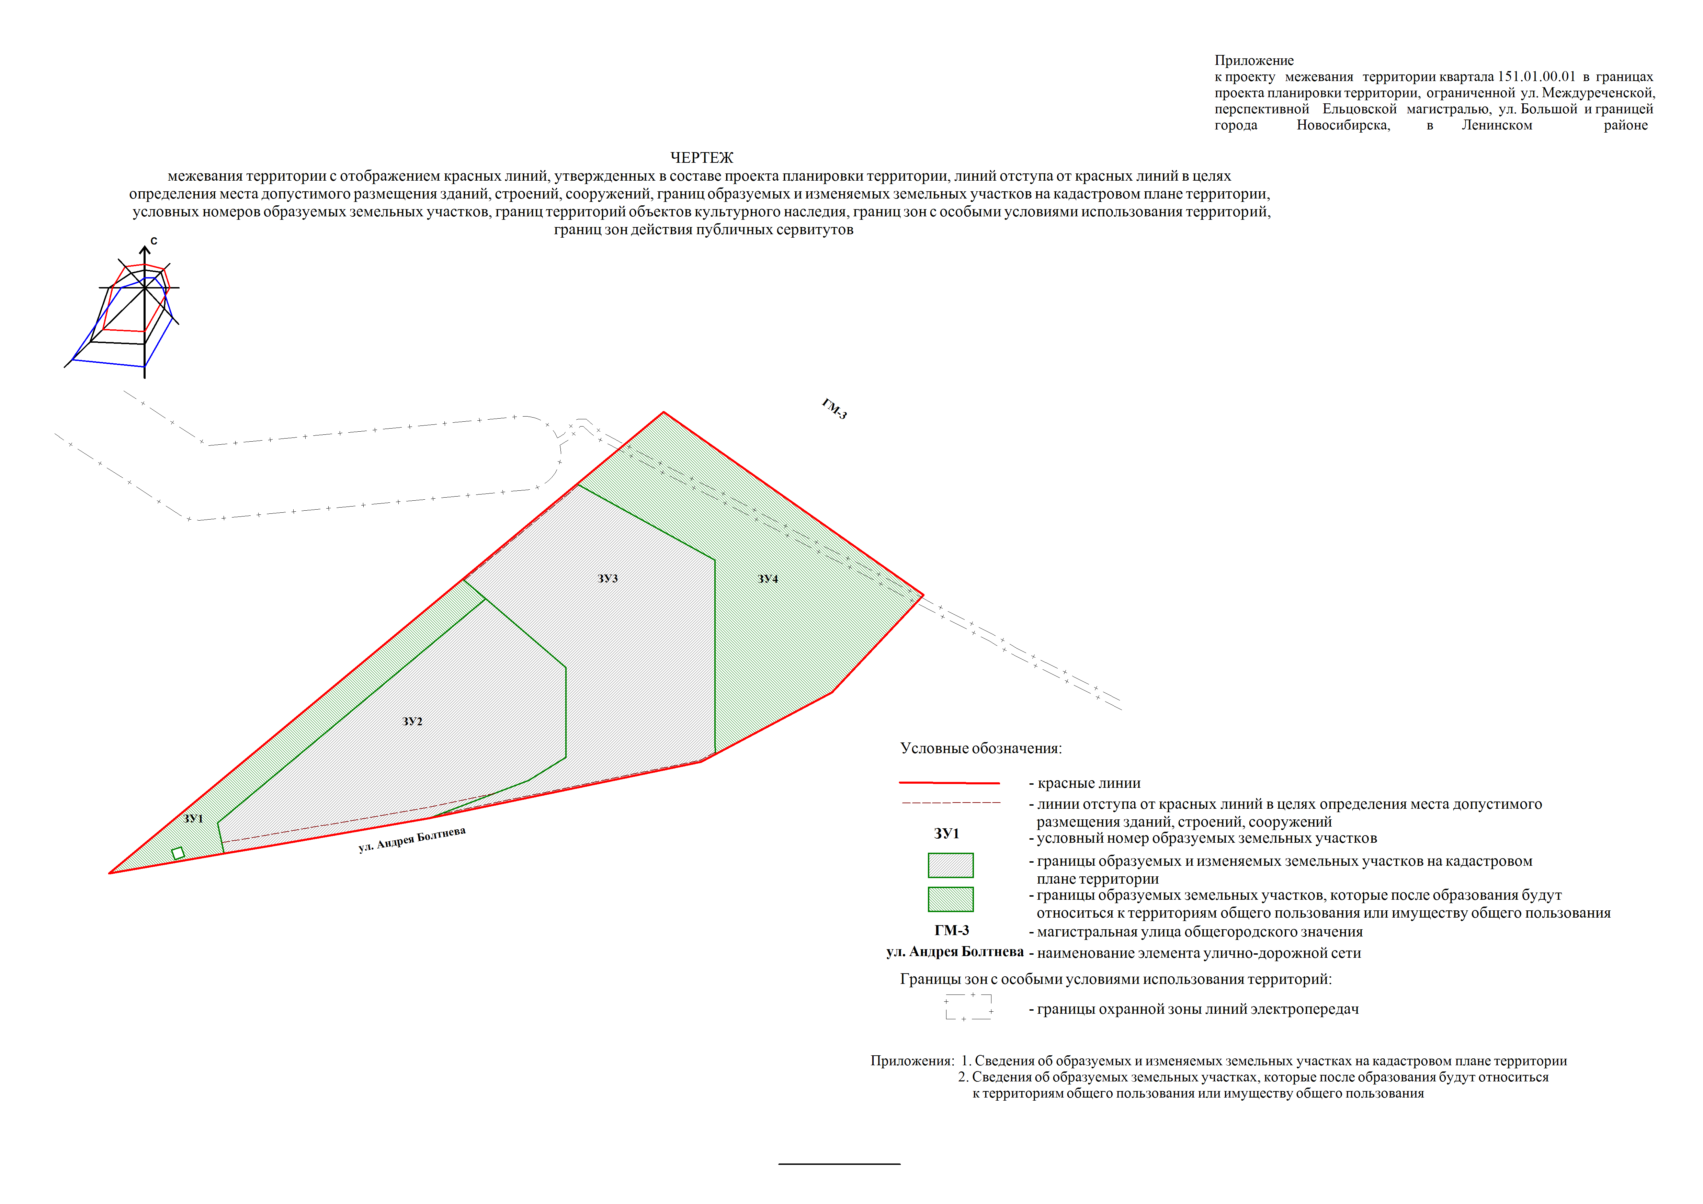
Приложение 1
к чертежу межевания территории с отображением красных линий, утвержденных в составе проекта планировки территории, линий отступа от красных линий в целях определения места допустимого размещения зданий, строений, сооружений, границ образуемых и изменяемых земельных участков на кадастровом плане территории, условных номеров образуемых земельных участков, границ территорий объектов культурного наследия, границ зон с особыми условиями использования территорий, границ зон действия публичных сервитутов

СВЕДЕНИЯ
об образуемых и изменяемых земельных участках на кадастровом плане территории

Условный номер  земельного участка на чертеже | Учетный  номер  кадастрового квартала | Вид разрешенного использования  образуемых земельных участков  в соответствии с проектом  планировки территории | Площадь  образуемых  и изменяемых  земельных  участков и их частей, га | Адрес земельного участка

1 | 2 | 3 | 4 | 5
ЗУ1 | 54:35:061060 | Общее пользование территории | 0,4120 | Российская Федерация, Новосибирская область, город Новосибирск, ул. Андрея Болтнева, (2)
ЗУ2 | 54:35:061060 | Коммунальное обслуживание | 1,2862 | Российская Федерация, Новосибирская область, город Новосибирск, ул. Андрея Болтнева, 2
ЗУ3 | 54:35:061060 | Бытовое обслуживание; коммунальное обслуживание | 1,4349 | Российская Федерация, Новосибирская область, город Новосибирск, ул. Андрея Болтнева, 4
ЗУ4 | 54:35:061060 | Общее пользование территории | 1,3523 | Российская Федерация, Новосибирская область, город Новосибирск, ул. Андрея Болтнева, (4)
 | Итого: |  | 4,4854
____________

Приложение 2
к чертежу межевания территории с отображением красных линий, утвержденных в составе проекта планировки территории, линий отступа от красных линий в целях определения места допустимого размещения зданий, строений, сооружений, границ образуемых и изменяемых земельных участков на кадастровом плане территории, условных номеров образуемых земельных участков, границ территорий объектов культурного наследия, границ зон с особыми условиями использования территорий, границ зон действия публичных сервитутов

СВЕДЕНИЯ
об образуемых земельных участках, которые после образования будут относиться к территориям общего пользования
или имуществу общего пользования

Условный  номер  земельного участка на чертеже | Учетный  номер  кадастрового квартала | Вид разрешенного использования  образуемых земельных участков  в соответствии с проектом  планировки территории | Площадь  земельного  участка, га | Адрес земельного участка

1 | 2 | 3 | 4 | 5
ЗУ1 | 54:35:061060 | Общее пользование территории | 0,4120 | Российская Федерация, Новосибирская область, город Новосибирск, ул. Андрея Болтнева, (2)
ЗУ4 | 54:35:061060 | Общее пользование территории | 1,3523 | Российская Федерация, Новосибирская область, город Новосибирск, ул. Андрея Болтнева, (4)
 | Итого: |  | 1,7643
____________

Приложение 3
к постановлению мэрии
города Новосибирска
от ___________ № _______

ПРОЕКТ
межевания территории квартала 151.01.01.01 в границах проекта планировки территории, ограниченной ул. Междуреченской, перспективной Ельцовской магистралью, ул. Большой и границей города Новосибирска,
в Ленинском районе

Чертеж межевания территории с отображением красных линий, утвержденных в составе проекта планировки территории, линий отступа от красных линий в целях определения места допустимого размещения зданий, строений, сооружений, границ образуемых и изменяемых земельных участков на кадастровом плане территории, условных номеров образуемых земельных участков, границ территорий объектов культурного наследия, границ зон с особыми условиями использования территорий, границ зон действия публичных сервитутов (приложение).

_______________

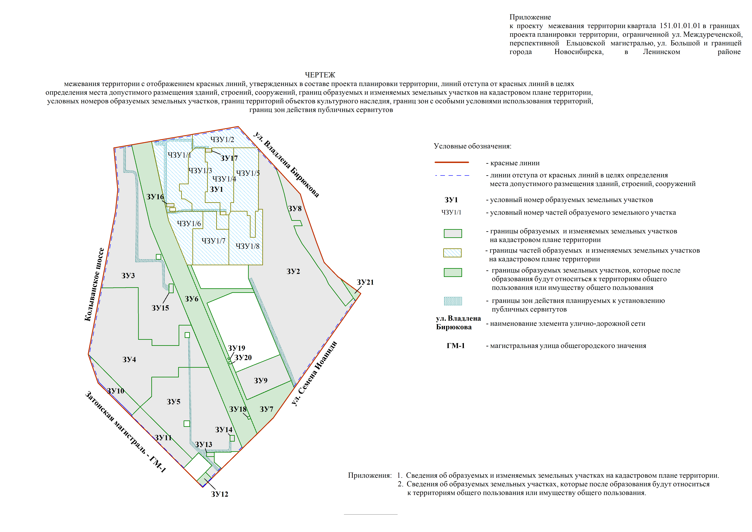
Приложение 1
к чертежу межевания территории с отображением красных линий, утвержденных в составе проекта планировки территории, линий отступа от красных линий в целях определения места допустимого размещения зданий, строений, сооружений, границ образуемых и изменяемых земельных участков на кадастровом плане территории, условных номеров образуемых земельных участков, границ территорий объектов культурного наследия, границ зон с особыми условиями использования территорий, границ зон действия публичных сервитутов

СВЕДЕНИЯ
об образуемых и изменяемых земельных участках на кадастровом плане территории

Условный номер  земельного участка на чертеже | Учетный  номер  кадастрового квартала | Вид разрешенного использования образуемых  земельных участков в соответствии  с проектом планировки территории | Площадь  образуемых  и изменяемых  земельных  участков и их частей, га | Адрес земельного участка

1 | 2 | 3 | 4 | 5
ЗУ1 | 54:35:061060 | Среднеэтажная жилая застройка; многоэтажная жилая застройка (высотная застройка); коммунальное обслуживание; бытовое обслуживание; магазины; социальное обслуживание; общественное питание | 7,7380 | Российская Федерация, Новосибирская область, город Новосибирск, ул. Владлена Бирюкова, 17
ЧЗУ1/1 | 54:35:061060 | Среднеэтажная жилая застройка; многоэтажная жилая застройка (высотная застройка); коммунальное обслуживание; бытовое обслуживание; магазины; социальное обслуживание; общественное питание | 1,3378 | Российская Федерация, Новосибирская область, город Новосибирск, ул. Владлена Бирюкова, 17
ЧЗУ1/2 | 54:35:061060 | Среднеэтажная жилая застройка; многоэтажная жилая застройка (высотная застройка); коммунальное обслуживание; бытовое обслуживание; магазины; социальное обслуживание; общественное питание | 0,6453 | Российская Федерация, Новосибирская область, город Новосибирск, ул. Владлена Бирюкова, 17
ЧЗУ1/3 | 54:35:061060 | Среднеэтажная жилая застройка; многоэтажная жилая застройка (высотная застройка); коммунальное обслуживание; бытовое обслуживание; магазины; социальное обслуживание; общественное питание | 0,9633 | Российская Федерация, Новосибирская область, город Новосибирск, ул. Владлена Бирюкова, 17
ЧЗУ1/4 | 54:35:061060 | Среднеэтажная жилая застройка; многоэтажная жилая застройка (высотная застройка); коммунальное обслуживание; бытовое обслуживание; магазины; социальное обслуживание; общественное питание | 0,9893 | Российская Федерация, Новосибирская область, город Новосибирск, ул. Владлена Бирюкова, 17
ЧЗУ1/5 | 54:35:061060 | Среднеэтажная жилая застройка; многоэтажная жилая застройка (высотная застройка); коммунальное обслуживание; бытовое обслуживание; магазины; социальное обслуживание; общественное питание | 1,1017 | Российская Федерация, Новосибирская область, город Новосибирск, ул. Владлена Бирюкова, 17
ЧЗУ1/6 | 54:35:061060 | Среднеэтажная жилая застройка; многоэтажная жилая застройка (высотная застройка); коммунальное обслуживание; бытовое обслуживание; магазины; социальное обслуживание; общественное питание | 0,6736 | Российская Федерация, Новосибирская область, город Новосибирск, ул. Владлена Бирюкова, 17
ЧЗУ1/7 | 54:35:061060 | Среднеэтажная жилая застройка; многоэтажная жилая застройка (высотная застройка); коммунальное обслуживание; бытовое обслуживание; магазины; социальное обслуживание; общественное питание | 0,9739 | Российская Федерация, Новосибирская область, город Новосибирск, ул. Владлена Бирюкова, 17
ЧЗУ1/8 | 54:35:061060 | Среднеэтажная жилая застройка; многоэтажная жилая застройка (высотная застройка); коммунальное обслуживание; бытовое обслуживание; магазины; социальное обслуживание; общественное питание | 1,0531 | Российская Федерация, Новосибирская область, город Новосибирск, ул. Владлена Бирюкова, 17
ЗУ 2 | 54:35:061060 | Среднеэтажная жилая застройка; многоэтажная жилая застройка (высотная застройка); коммунальное обслуживание; бытовое обслуживание; магазины; социальное обслуживание; общественное питание | 6,5212 | Российская Федерация, Новосибирская область, город Новосибирск, ул. Владлена Бирюкова, 15
ЗУ 3 | 54:35:061060 | Малоэтажная многоквартирная жилая застройка; коммунальное обслуживание; магазины | 4,9726 | Российская Федерация, Новосибирская область, город Новосибирск, ул. Большая, 656
ЗУ 4 | 54:35:061060 | Малоэтажная многоквартирная жилая застройка; коммунальное обслуживание; магазины | 4,2577 | Российская Федерация, Новосибирская область, город Новосибирск, ул. Большая, 632
ЗУ 5 | 54:35:061060 | Малоэтажная многоквартирная жилая застройка; коммунальное обслуживание; магазины | 3,6697 | Российская Федерация, Новосибирская область, город Новосибирск, ул. Большая, 614
ЗУ 6 | 54:35:061060 | Общее пользование территории | 3,8555 | Российская Федерация, Новосибирская область, город Новосибирск, ул. Семена Иоаниди, (4)
ЗУ 7 | 54:35:061060 | Общее пользование территории | 1,3214 | Российская Федерация, Новосибирская область, город Новосибирск, ул. Семена Иоаниди, (4/1)
ЗУ 8 | 54:35:061060 | Общественное питание | 1,0939 | Российская Федерация, Новосибирская область, город Новосибирск, ул. Владлена Бирюкова, (15/5)
ЗУ 9 | 54:35:061060 | Дошкольное, начальное и среднее общее образование; коммунальное обслуживание | 0,8802 | Российская Федерация, Новосибирская область, город Новосибирск, ул. Семена Иоаниди, 4
ЗУ 10 | 54:35:061060 | Деловое управление; коммунальное обслуживание; торговые центры (торгово-развлекательные центры); магазины; банковская и страховая деятельность; общественное питание | 0,4987 | Российская Федерация, Новосибирская область, город Новосибирск, ул. Большая, 632/1
ЗУ 11 | 54:35:061060 | Коммунальное обслуживание | 0,5981 | Российская Федерация, Новосибирская область, город Новосибирск, ул. Большая, 614/1
ЗУ 12 | 54:35:061060 | Общее пользование территории | 0,0701 | Российская Федерация, Новосибирская область, город Новосибирск, ул. Большая, (614/2)
ЗУ 13 | 54:35:061060 | Коммунальное обслуживание | 0,0198 | Российская Федерация, Новосибирская область, город Новосибирск, ул. Большая, (614)
ЗУ 14 | 54:35:061060 | Коммунальное обслуживание | 0,0166 | Российская Федерация, Новосибирская область, город Новосибирск, ул. Большая, (612)
ЗУ 15 | 54:35:061060 | Коммунальное обслуживание | 0,0247 | Российская Федерация, Новосибирская область, город Новосибирск, ул. Большая, (656)
ЗУ 16 | 54:35:061060 | Коммунальное обслуживание | 0,0161 | Российская Федерация, Новосибирская область, город Новосибирск, ул. Владлена Бирюкова, (17/2)
ЗУ 17 | 54:35:061060 | Коммунальное обслуживание | 0,0140 | Российская Федерация, Новосибирская область, город Новосибирск, ул. Владлена Бирюкова, (17)
ЗУ 18 | 54:35:061060 | Коммунальное обслуживание | 0,0041 | Российская Федерация, Новосибирская область, город Новосибирск, ул. Семена Иоаниди, (4/4)
ЗУ 19 | 54:35:061060 | Коммунальное обслуживание | 0,0019 | Российская Федерация, Новосибирская область, город Новосибирск, ул. Семена Иоаниди, (4/2)
ЗУ 20 | 54:35:061060 | Коммунальное обслуживание | 0,0038 | Российская Федерация, Новосибирская область, город Новосибирск, ул. Семена Иоаниди, (4/3)
ЗУ 21 | 54:35:061060 | Общее пользование территории | 0,0747 | Российская Федерация, Новосибирская область, город Новосибирск, ул. Владлена Бирюкова, (15/1)
 | Итого: |  | 35,6528
____________

Приложение 2
к чертежу межевания территории с отображением красных линий, утвержденных в составе проекта планировки территории, линий отступа от красных линий в целях определения места допустимого размещения зданий, строений, сооружений, границ образуемых и изменяемых земельных участков на кадастровом плане территории, условных номеров образуемых земельных участков, границ территорий объектов культурного наследия, границ зон с особыми условиями использования территорий, границ зон действия публичных сервитутов

СВЕДЕНИЯ
об образуемых земельных участках, которые после образования будут относиться к территориям общего пользования
или имуществу общего пользования

Условный  номер  земельного участка на чертеже | Учетный  номер  кадастрового квартала | Вид разрешенного использования  образуемых земельных участков  в соответствии с проектом  планировки территории | Площадь  земельного  участка,  га | Адрес земельного участка

1 | 2 | 3 | 4 | 5
ЗУ 6 | 54:35:061060 | Общее пользование территории | 3,8555 | Российская Федерация, Новосибирская область, город Новосибирск, ул. Семена Иоаниди, (4)
ЗУ 7 | 54:35:061060 | Общее пользование территории | 1,3214 | Российская Федерация, Новосибирская область, город Новосибирск, ул. Семена Иоаниди, (4/1)
ЗУ 12 | 54:35:061060 | Общее пользование территории | 0,0701 | Российская Федерация, Новосибирская область, город Новосибирск, ул. Большая, (614/2)
ЗУ 21 | 54:35:061060 | Общее пользование территории | 0,0747 | Российская Федерация, Новосибирская область, город Новосибирск, ул. Владлена Бирюкова, (15/1)
 | Итого: |  | 5,3217
____________

Приложение 4
к постановлению мэрии
города Новосибирска
от ___________ № _______

ПРОЕКТ
межевания территории квартала 151.01.01.02 в границах проекта планировки территории, ограниченной ул. Междуреченской, перспективной Ельцовской магистралью, ул. Большой и границей города Новосибирска,
в Ленинском районе

Чертеж межевания территории с отображением красных линий, утвержденных в составе проекта планировки территории, линий отступа от красных линий в целях определения места допустимого размещения зданий, строений, сооружений, границ образуемых и изменяемых земельных участков на кадастровом плане территории, условных номеров образуемых земельных участков, границ территорий объектов культурного наследия, границ зон с особыми условиями использования территорий, границ зон действия публичных сервитутов (приложение).
____________

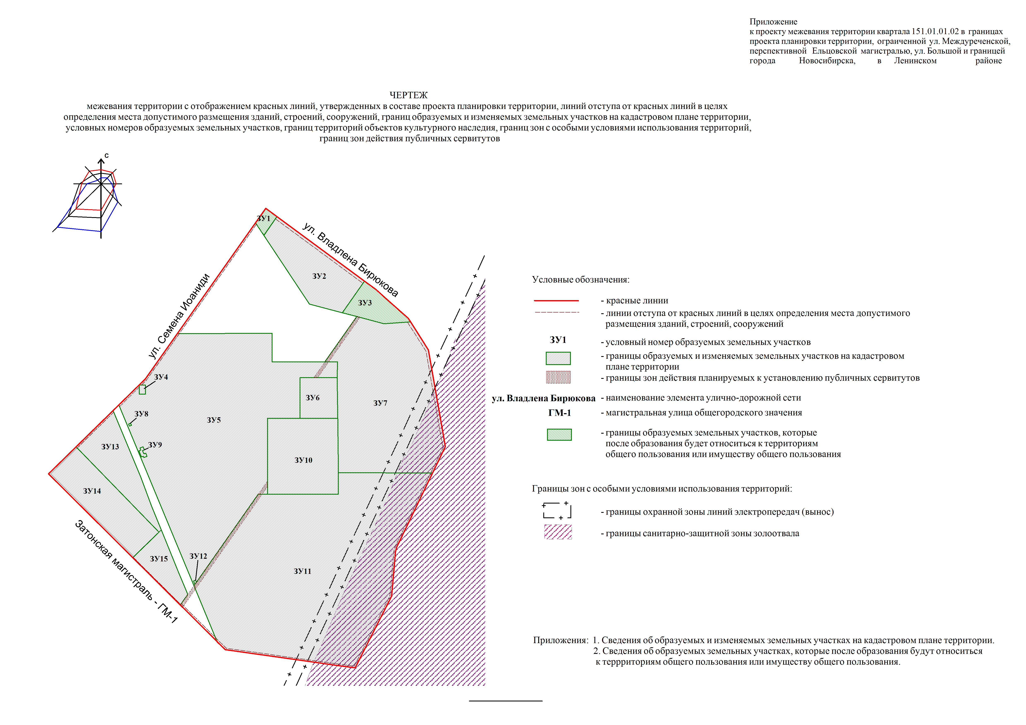
Приложение 1
к чертежу межевания территории с отображением красных линий, утвержденных в составе проекта планировки территории, линий отступа от красных линий в целях определения места допустимого размещения зданий, строений, сооружений, границ образуемых и изменяемых земельных участков на кадастровом плане территории, условных номеров образуемых земельных участков, границ территорий объектов культурного наследия, границ зон с особыми условиями использования территорий, границ зон действия публичных сервитутов

СВЕДЕНИЯ
об образуемых и изменяемых земельных участках на кадастровом плане территории

Условный  номер  земельного участка на чертеже | Учетный  номер  кадастрового квартала | Вид разрешенного использования  образуемых земельных участков  в соответствии с проектом  планировки территории | Площадь  образуемых  и изменяемых  земельных  участков и их частей, га | Адрес земельного участка

1 | 2 | 3 | 4 | 5
ЗУ1 | 54:35:061060 | Общее пользование территории | 0,0974 | Российская Федерация, Новосибирская область, город Новосибирск, ул. Владлена Бирюкова, (13/1)
ЗУ2 | 54:35:061060 | Спорт; коммунальное обслуживание; общественное питание | 1,4482 | Российская Федерация, Новосибирская область, город Новосибирск, ул. Владлена Бирюкова, 13
ЗУ3 | 54:35:061060 | Общее пользование территории | 0,4838 | Российская Федерация, Новосибирская область, город Новосибирск, ул. Владлена Бирюкова, (13)
ЗУ4 | 54:35:061060 | Коммунальное обслуживание | 0,0193 | Российская Федерация, Российская Федерация, Новосибирская область, город Новосибирск, ул. Анатолия Солоницына, (13)
ЗУ5 | 54:35:061060 | Среднеэтажная жилая застройка; многоэтажная жилая застройка (высотная застройка); коммунальное обслуживание; магазины; общественное питание | 9,1970 | Российская Федерация, Новосибирская область, город Новосибирск, ул. Анатолия Солоницына, 13
ЗУ6 | 54:35:061060 | Образование и просвещение; коммунальное обслуживание | 0,5167 | Российская Федерация, Новосибирская область, город Новосибирск, ул. Анатолия Солоницына, 12
ЗУ7 | 54:35:061060 | Среднеэтажная жилая застройка; многоэтажная жилая застройка (высотная застройка); коммунальное обслуживание; магазины; общественное питание | 4,9277 | Российская Федерация, Новосибирская область, город Новосибирск, ул. Анатолия Солоницына, 14
ЗУ8 | 54:35:061060 | Коммунальное обслуживание | 0,0017 | Российская Федерация, Новосибирская область, город Новосибирск, ул. Анатолия Солоницына, (13/1)
ЗУ9 | 54:35:061060 | Коммунальное обслуживание | 0,0141 | Российская Федерация, Новосибирская область, город Новосибирск, ул. Анатолия Солоницына, (13/2)
ЗУ10 | 54:35:061060 | Образование и просвещение; коммунальное обслуживание | 1,8225 | Российская Федерация, Новосибирская область, город Новосибирск, ул. Анатолия Солоницына, 10
ЗУ11 | 54:35:061060 | Среднеэтажная жилая застройка; многоэтажная жилая застройка (высотная застройка); коммунальное обслуживание; магазины; общественное питание; | 10,3116 | Российская Федерация, Новосибирская область, город Новосибирск, ул. Анатолия Солоницына, 6
ЗУ12 | 54:35:061060 | Коммунальное обслуживание | 0,0021 | Российская Федерация, Новосибирская область, город Новосибирск, ул. Анатолия Солоницына, (13/3)
ЗУ13 | 54:35:061060 | Торговые центры (торгово-развлекательные центры); магазины; общественное питание; деловое управление; банковская и страховая деятельность | 1,1230 | Российская Федерация, Новосибирская область, город Новосибирск, ул. Семена Иоаниди, 6
ЗУ14 | 54:35:061060 | Коммунальное обслуживание; обслуживание автотранспорта; обеспечение внутреннего правопорядка | 1,5153 | Российская Федерация, Новосибирская область, город Новосибирск, ул. Семена Иоаниди, 4
ЗУ15 | 54:35:061060 | Торговые центры (торгово-развлекательные центры); магазины; общественное питание | 0,5818 | Российская Федерация, Новосибирская область, город Новосибирск, ул. Анатолия Солоницына, 5
 | Итого: |  | 32,0622
______________
Приложение 2
к чертежу межевания территории с отображением красных линий, утвержденных в составе проекта планировки территории, линий отступа от красных линий в целях определения места допустимого размещения зданий, строений, сооружений, границ образуемых и изменяемых земельных участков на кадастровом плане территории, условных номеров образуемых земельных участков, границ территорий объектов культурного наследия, границ зон с особыми условиями использования территорий, границ зон действия публичных сервитутов

СВЕДЕНИЯ
об образуемых земельных участках, которые после образования будут относиться к территориям общего пользования
или имуществу общего пользования

Условный  номер  земельного участка на чертеже | Учетный  номер  кадастрового квартала | Вид разрешенного использования  образуемых земельных участков  в соответствии с проектом  планировки территории | Площадь  земельного  участка, га | Адрес земельного участка

1 | 2 | 3 | 4 | 5
ЗУ1 | 54:35:061060 | Общее пользование территории | 0,0974 | Российская Федерация, Новосибирская область, город Новосибирск, ул. Владлена Бирюкова, (13/1)
ЗУ3 | 54:35:061060 | Общее пользование территории | 0,4838 | Российская Федерация, Новосибирская область, город Новосибирск, ул. Владлена Бирюкова, (13)
 | Итого: |  | 0,5812

______________

